부평아트센터 휴대폰 본인확인 서비스 이용안내

[본인확인서비스 회원사 계정]
- 회원사 ID : SBNQ001
- 패스워드 : AA2042

[개발 안내]
저희 관리자페이지에 접속하셔서 도메인 등록 및 url 부탁드립니다.
◆ 비즈사이렌 이용 방법
- www.bizsiren.com 접속
- 회원사 ID/PW 로그인 인증센터
1) 인증서가 있는 경우 >>>>>>> 인증서 로그인
2) 인증서가 없는 경우 >>>>>>> 담당자에게 문의(전화 주시기 바랍니다)
*인증서 로그인은 당사에서 발급되는 자체 인증서로, 회원사 보안을 위해 당사에서
자체적으로 한번 더 인증절차를 거치는 과정입니다.
- 해당 메뉴 클릭 (본인확인)
- 도메인관리 > 해당 도메인 추가 > 당사 승인 대기 > 승인 완료 후, 승인된 도메인
우측의 요청경로추가/삭제 클릭 > 실제 요청url 등록 (서비스번호 부여됨)
5. 상세내역은 개발가이드 참고

[정산 및 이용건수 안내]
당월 이용 건수 확인 및 납부 요금 등의 확인 가능
◆ 비즈사이렌 이용 방법
- www.bizsiren.com 접속
- 회원사 ID/PW 로그인 인증센터
1) 인증서가 있는 경우 >>>>>>>인증서 로그인
2) 인증서가 없는 경우>>>>>>>>담당자에게 문의(전화 주시기 바랍니다)
*인증서 로그인은 당사에서 발급되는 자체 인증서로, 회원사 보안을 위해 당사에서
자체적으로 한번 더 인증절차를 거치는 과정입니다.
3. 건수 확인 : 본인확인 >>> 인증내역관리
4. 요금납부 및 요금확인 : 서비스요금납부 (신용카드 납부만 가능)

[비즈사이렌 접속 방법]
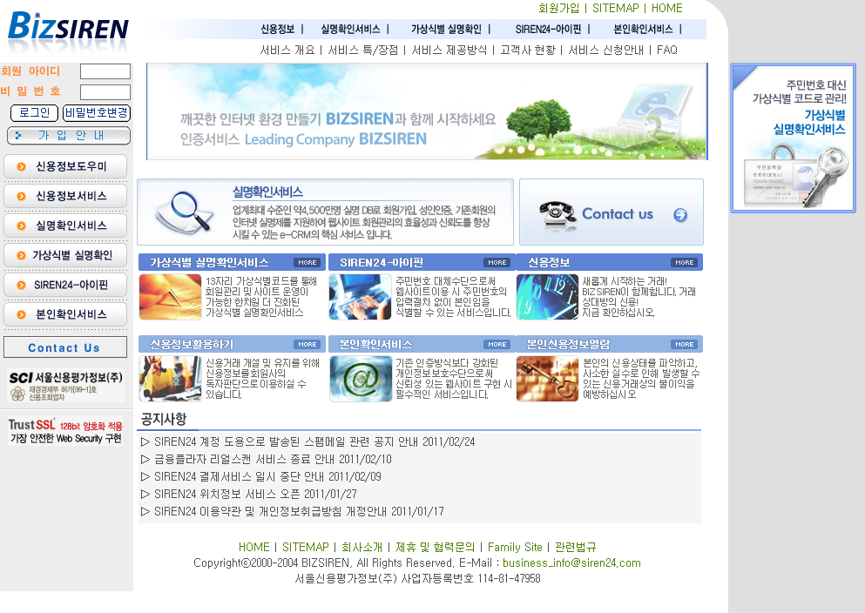
① http://www.bizsiren.com에 접속 후 회원 아이디와 비밀번호 입력 후 로그인

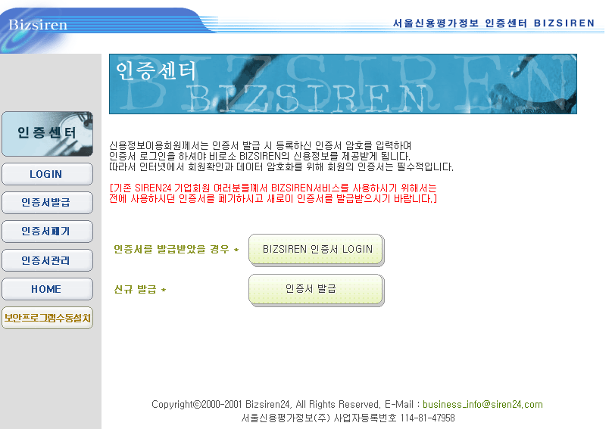
② 로그인 후 인증센터에서 인증서발급 버튼을 클릭
-> 인증서가 있는 경우 : 인증서 LOGIN 클릭 후 인증서 로그인

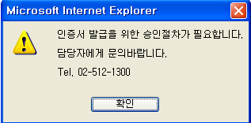
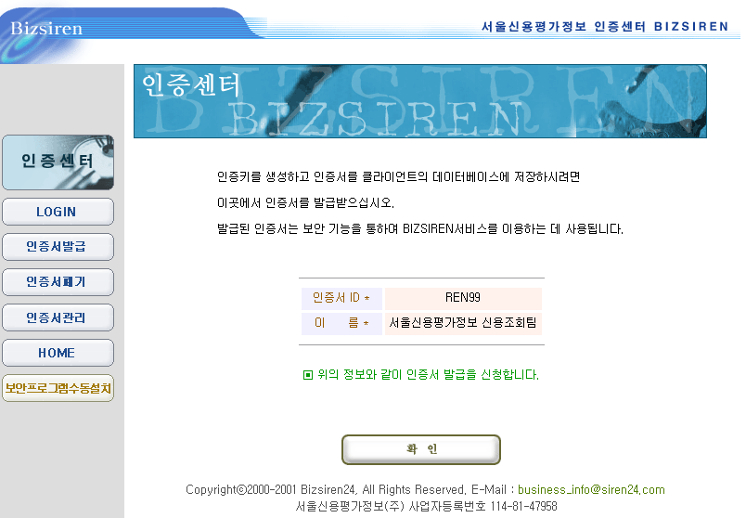
③ Bizsiren 담당자에게 인증서 발급을 승인 받는다. (02-512-1300)
④ 인증서 ID및 이름을 확인 후 확인버튼을 클릭한다.

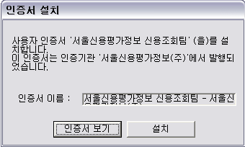
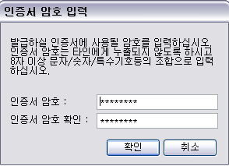
⑤ “인증서 암호” 와 “인증서 암호 확인” 입력
-> 암호는 숫자, 영문 조합으로 8자리 이상
⑥ 발행된 인증서 확인 후 설치버튼 클릭

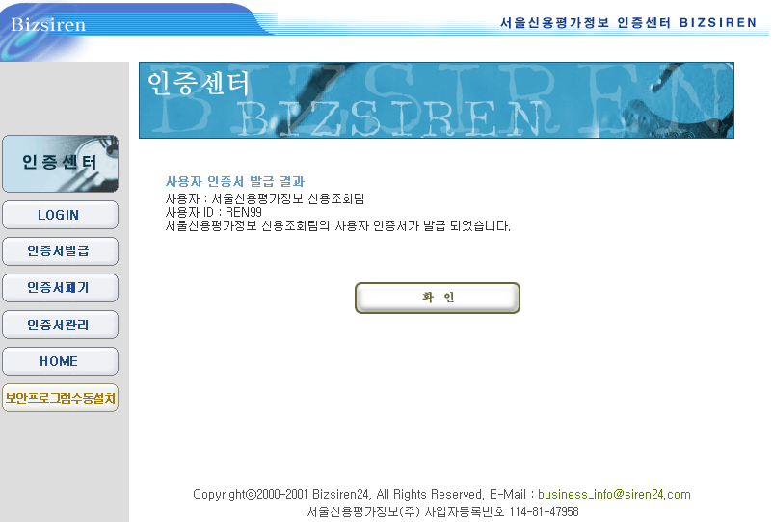
⑦ 인증서 발급결과 확인 후 확인버튼 클릭

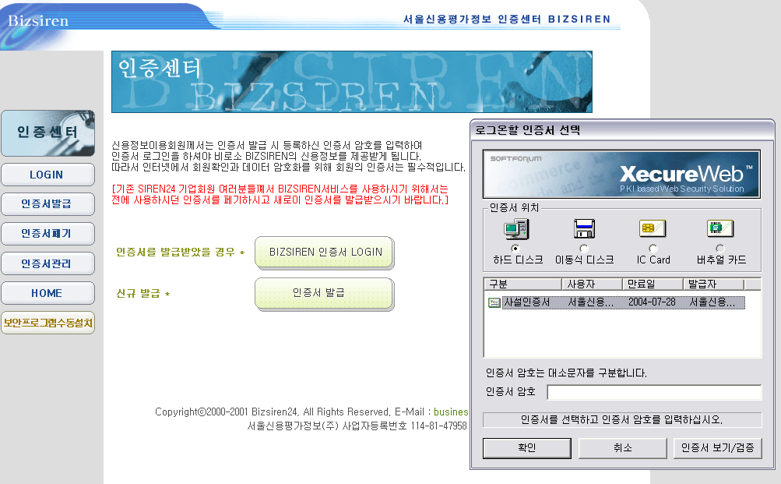
⑧ BIZSIREN 인증서 LOGIN 버튼을 클릭 후 인증서 암호 입력 후 확인버튼 클릭

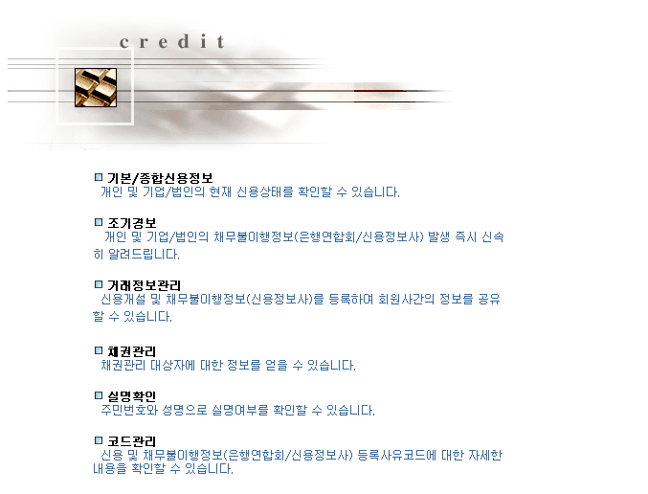
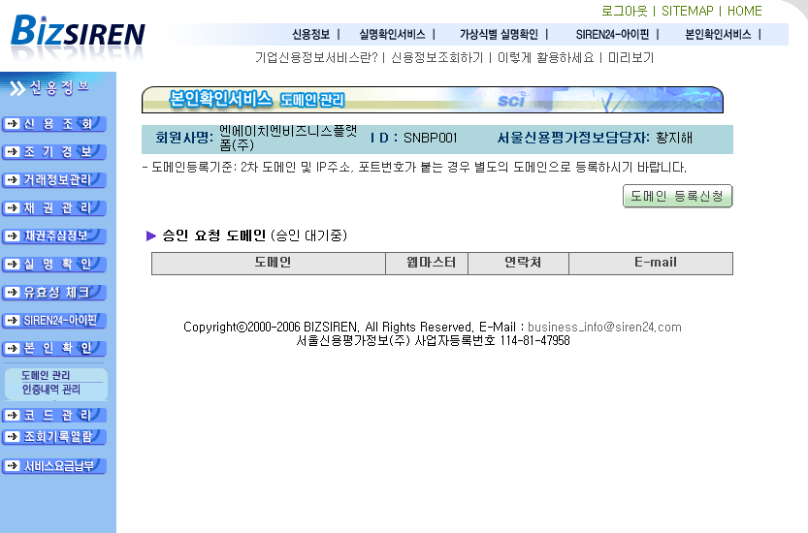
⑨ 로그인 후 메인 화면 좌측 하단에 본인확인 메뉴에서 도메인 관리 메뉴 클릭

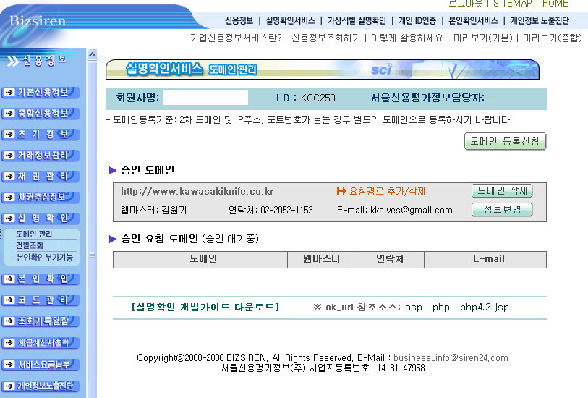
⑩ 해당 기업 회원명으로 등록된 승인도메인 경로확인
-> 승인된 도메인은 링크되어 있어 클릭 시 해당 페이지로 자동연결 됩니다.

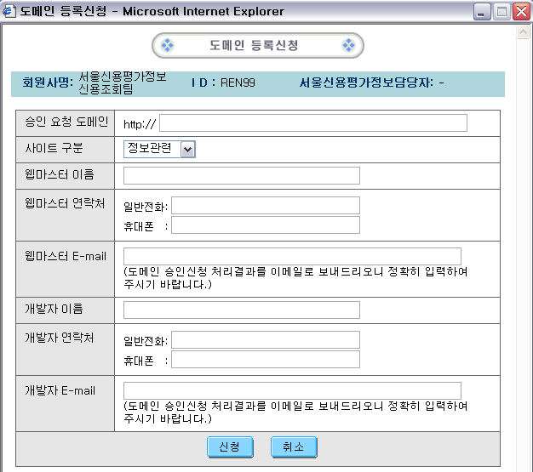
⑪ 도메인 등록신청 메뉴 클릭
→ 등록할 도메인, 기타 정보 입력

◆ 등록된 도메인 처리과정
- 도메인 등록
- 담당자 승인 절차
- 도메인등록 처리 완료
- 웹마스터, 개별담당자에게
메일 통보

◆ 도메인 등록 기준
- 2차 도메인 및 포트번호가
붙는 경우 별도의 도메인으로
등록
http://www.siren24.com, http://name.siren24.com, http://www.siren24.com:8888,http://211.222.10.3 등은
모두 개별도메인으로 취급

◆ 도메인 경로 추가 방법
- 해당경로 정확히 입력
-> 경로추가 버튼 클릭

◆ 등록된 경로 삭제 방법
- 구분에서 삭제 버튼 클릭
붙는 경우 별도의 도메인으로
등록

◆ 경로 기재 방법
- 경로 추가 시 “/”는 자동세팅
- 등록된 경로는 변경 불가
-> 삭제 후 재등록
- 등록된 도메인 및 경로는
링크 되어 있음

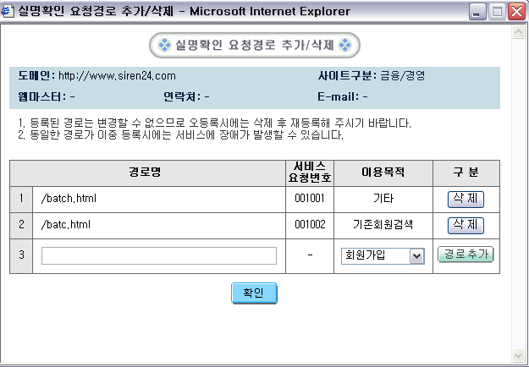
⑫ 승인 확인 된 도메인에 대한 요청경로(실명확인 요청하는
웹 페이지 주소) 이용목적에 맞게 추가/ 삭제

